< Tüdő

LU 4 - Tüdő 4 (Lung 4)
- Copyright © Sallai András, 2015, 2016; GNU FDL 1.3; http://szit.hu

Név
- Xia Bai
- Guarding White
- A becsület őrzője

Helyzete
A felkaron, a kétfejű karizom (bicepsz) szélének oldalán, 4 cunra az elülső hónaljredő alatt.
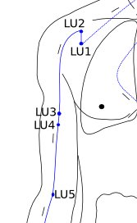

Funkciók
- szétterjeszti és csökkenti a tüdő Qijét
- szabályozza a mellkas Qijét és a vért

Javallatai
- Lila-fehér pattanás a széltől
- Szívfájás
- Köhögés
- Légszomj
- Hányinger
- Fulldoklás, pihegés
- Mellkasi teltség
- A felkar fájdalma

Megszúrása
Függőlegesen szúrjuk 0.5 - 1.0 cun mélyen.

